**Публичные обсуждения прошли в Юго-Западном округе**

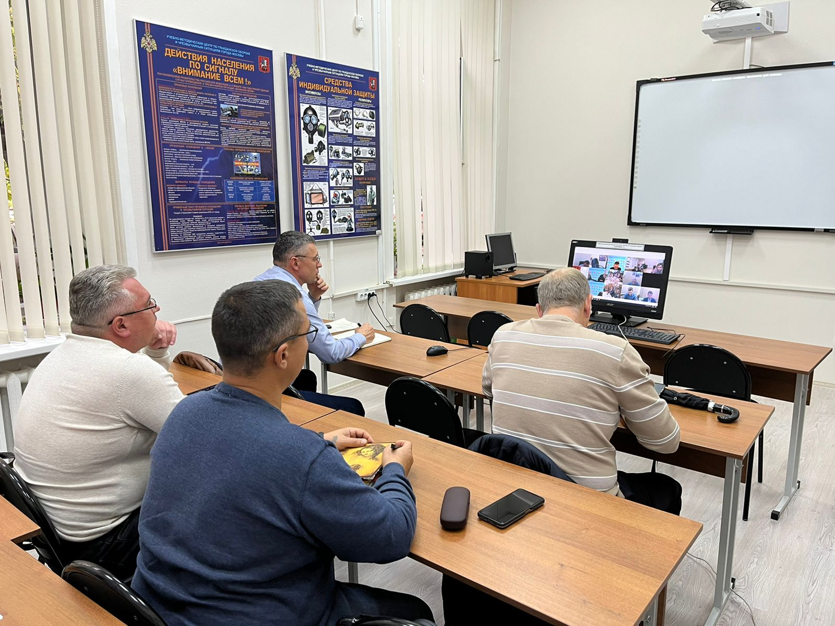

На них решались вопросы правоприменительной практики регионального государственного надзора в области защиты населения от чрезвычайных ситуаций. Мероприятие прошло в режиме видеоконференцсвязи.

В нем приняли участие сотрудники Управления по ЮЗАО Департамента ГОЧСиПБ и пяти организаций Юго-Западного округа.

Участники подробно рассмотрели нормативные правовые акты, критерии отнесения объектов регионального государственного контроля к категориям риска, порядок организации и ведения надзора. Особое внимание уделили профилактике рисков причинения вреда охраняемым законом ценностям. Также участники публичных обсуждений провели независимую оценку соблюдения обязательных требований.

«Такие мероприятия проводятся для того, чтобы предотвратить риски причинения вреда, а также снижения ущерба охраняемым законом ценностям, если вдруг будут нарушены обязательные требования.

Мы устраняем существующие и потенциальные причины, которые способствуют совершению нарушений и приводят к негативным последствиям. Повышаем качество ведения надзора в области защиты населения от чрезвычайных ситуаций. Повышаем уровень правовой грамотности», - сказал заместитель начальника Управления по ЮЗАО Департамента ГОЧСиПБ Александр Павлов.

В завершении публичных обсуждений приглашенным сотрудникам Юго-Западного округа разъяснили, какие нарушения обязательных требований в области защиты населения и территорий от чрезвычайных ситуаций встречаются чаще.

